
UNIVERSIDAD NORORIENTAL PRIVADA
“GRAN MARISCAL DE AYACUCHO”
NÚCLEO GUAYANA
ESCUELA DE INGENIERÍA INFORMÁTICA
INTELIGENCIA ARTIFICIAL

DISEÑO DE ASISTENTE VIRTUAL MULTIMODAL ESPECIALIZADO EN EJERCICIO FÍSICO

Facilitadora: Participante:
Naiby Rodney Abraham López V-28.665.659

NOVIEMBRE, 2025
Product Backlog

Requisitos:
- Funcionales:
  - Síntesis del perfil de usuario: El sistema debe permitir la captura de datos pertinentes del usuarrio (edad, peso, altura, sexo, nivel de experiencia). Del mismo modo, ha de contar con la capacidad de registrar los objetivos del entrenamiento y el equipo disponible para tal fin.
  - Generación de rutinas: El sistema ha de generar rutinas ajustadas en base al perfil establecido (series, repeticiones y descansos; según disponibilidad de horario a la semana); propiciando consejos de técnica-ejecución.
  - Interfaz de conversación: El sistema mantendrá conversaciones contextualizadas con el usuario, permitiendo a este la edición de consultas previas (generando respuestas de manera acorde), la carga de imágenes o documentos de texto para revisión por computadora.
  - Cálculo de información nutricional: El sistema infiere los requerimientos calóricos del usuario según formulas establecidas (Ejemplo: Harris-Benedict), distribuyendo “macros” según los objetivos referidos del perfil.
  - Gestión de chat: El sistema debe mantener historiales de conversación, manteniendo datos del perfil del usuario; por otro lado, deberá informar sobre el estado de conexión a los servicios de IA.
- No funcionales:
  - Rendimiento: La aplicación debe ser capaz de manejar hasta 100 solicitudes confluentes, con un tiempo de carga inicial cercano a los 5 segundos. La implementación de chatbot debe limitar el largo de la conversación por el equivalente a una sesión de charla de 2 horas.
  - Compatibilidad: La aplicación debe funcionar en Python 3.8+, Streamlit 1.28+, soportar el modelo de IA DeepSeek, con una base de datos portable (SQLite).
  - Usabilidad: Interfaz de usuario con adaptabilidad funcional en dispositivos móviles y de sobremesa, enfocada en la intuitividad y cohesión visual, de aprendizaje rápido. Paralelamente, la aplicación debe ser accesible desde navegadores web modernos y contar con un tiempo de respuesta de 15 segundos como máximo apróximado.
  - Fiabilidad: En caso de fallos en la API de la IA, cortes en la conexión o recargas de página el sistema debe mostrar mensajes descriptivos, recuperarse automáticamente o salvar los datos de la sesión según sea requerido.
  - Seguridad: Las “API Keys” deben ser almacenadas en variables de entorno y no ser expuestas ni accesibles desde el frontend de la aplicación; así mismo, no se deben almacenar datos sensibles permanentemente.

Objetivo General

Establecimiento de la base técnica y definición del concepto central de la aplicación.

Objetivos específicos

- Configuración de base técnica:
  - Configurar del entorno de desarrollo con Python, Streamlit, Git
  - Implementar estructura básica del proyecto con una arquitectura de carpetas.
  - Configurar dependencias de la aplicación.
  - Establecer conexión con API, DeepSeek.
  - Implementar manejo seguro de “API Keys” en variable de entorno.
- Definición de concepto central (chatbot funcional):
  - Diseñar interfaz mínima con Streamlit.
  - Implementar sistema de mensajes con historial.
  - Concretar prompt del sistema, optimizado para el tema de “entrenamiento físico”.
  - Insertar indicadores de estado.
  - Lograr la generación de rutinas para al menos 3 escenarios distintos.

Tareas definidas

- Semana 1:
  - Configuración técnica y de entorno: Días 1 y 2.
  - Integración de DeepSeek AI: Días 3 y 4.
  - Interfaz de chat básica: Día 5.
  - Generación de rutinas: Días 6 y 7.
  - Manejo de conversación: Día 8.
  - Pruebas y detallamiento: Día 9 y 10.

Producto Mínimo Viable

En este punto del desarrollo, se ha logrado constuir un estado sencillo y digerible de la interfaz en Streamlit, habiendo implementado hasta ahora una versión de la aplicación alojada de manera local.

Es en esta entrega que se proyectan las limitadas funciones alcanzadas con respecto a lo previsto; contando únicamente, con las funciones para conversación y demostración del estado de conexión con la API de un modelo IA el cual, con el fin de tantear el funcionamiento de la tecnología, se decidió sería Mistral AI pues viabiliza la terminación del proyecto dadas sus capacidades respecto los requerimientos de la aplicación (modelo abierto de inteligencia artifical con multimodalidad).

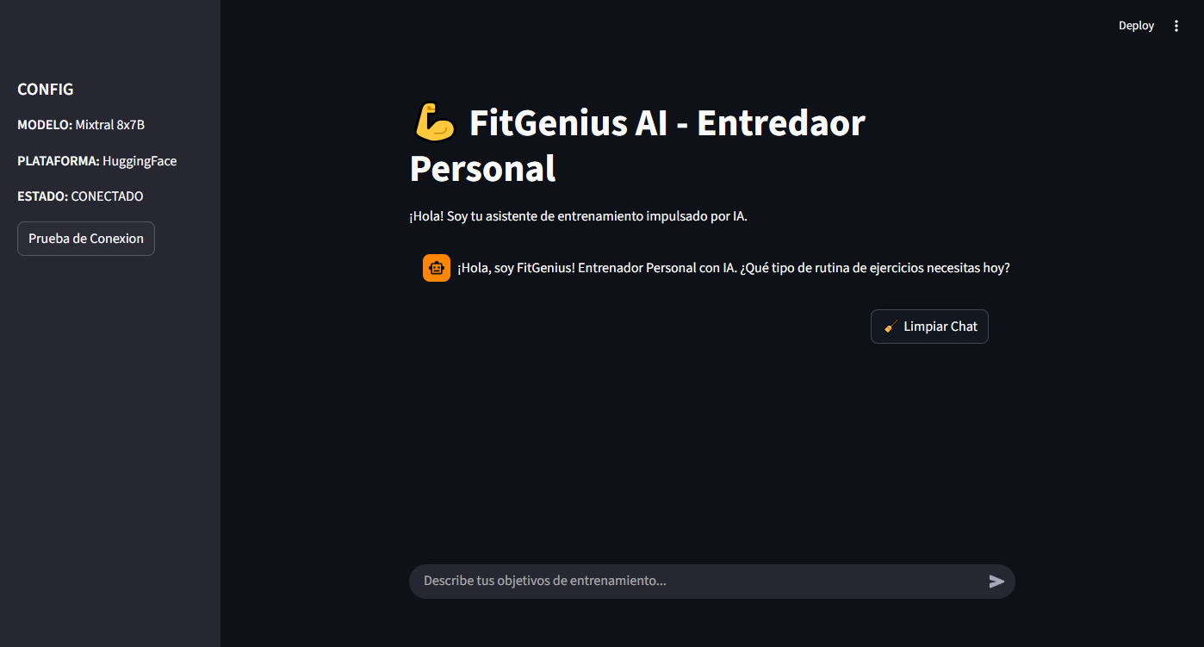

Sin embargo, cabe destacar que se realizó un fallo severo durante la construcción de esta aplicación durante el proceso de documentación para concretar el diseño, ya que se recurrieron a fuentes desactualizadas; incurriendo así en errores por cese de soporte a funciones que son importantes para el correcto funcionamiento del sistema, particularmente notable es que el proceso de consultas al modelo se ve truncado.
Con esto en cuenta, se propuso optar por un modelo de inteligencia artificial con el cual se disponga de un mayor nivel de familiaridad para la implementación, con la estimación de que tal transición de tecnologías se lleve a cabo de manera fluida y sin complicaciones.

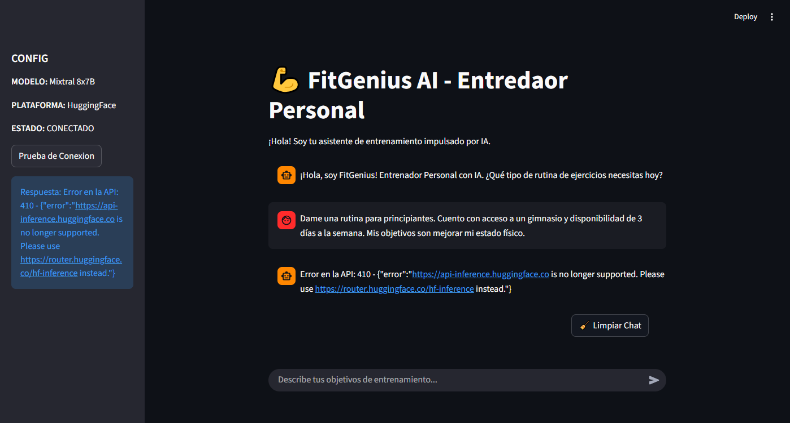
Arquitectura

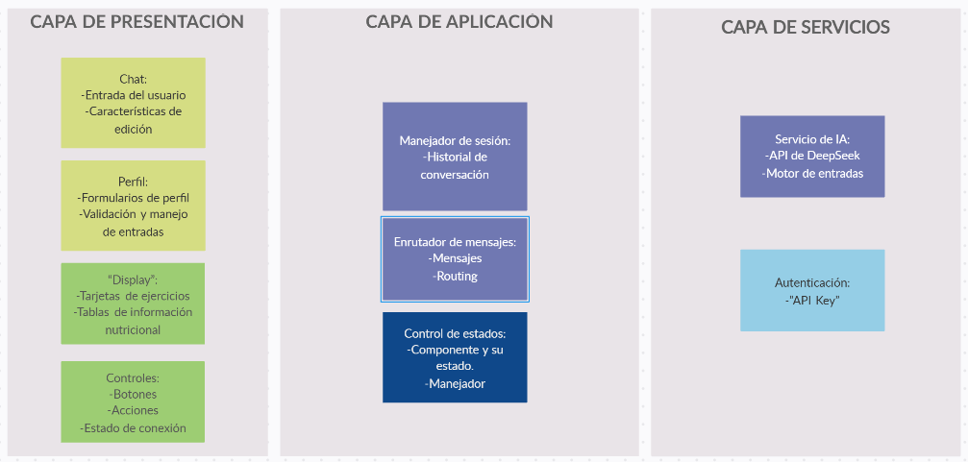
Tecnologías utilizadas para este sprint son: StreamLit, Python, HuggingFace como plataforma de IA, API de Mistral 8x7B, entorno de desarrollo con Git. Modelo de inteligencia artifical con modalidad de LLM.
Objetivo de las IA implementadas

Cada instancia de IA tiene por objetivo en común hallar el punto establecido por el jugador humano como la meta en el laberinto. Cada una, en concordancia con su estrategia de búsqueda, tiene un comportamiento distintivo como se ha recalcado anteriormente; las conductas de los algoritmos son como siguen:

- BFS: Trazado de ruta optimizada en función del costo, recorriendo el laberinto en expansiones de anillos para determinar el camino con dirección a la meta establecida, buscando minimizar el número de traslaciones o pasos hasta la meta; similar en comportamiento a una persona que analiza un mapa antes de ir a un punto.
- DFS: Exploración minuciosa de las celdas que componen el laberinto, por lo que se puede apreciar un recorrido extenso donde existe una tendencia a entrar en “callejones sin salida”; comparable a quien recorre la totalidad de cada pasillo en un edificio, se regresa y toma otro camino hasta encontrar la habitación correcta.
- Greedy: Elabora una ruta en base a una inferencia cultivada. Siempre busca el camino que resulte mejor en un instante determinado, sin tomar precauciones a largo plazo optando por la solución rápida. Comparable en conducta a una persona que revisa un mapa cada vez que se apróxima a una esquina para verificar la dirección correcta.

